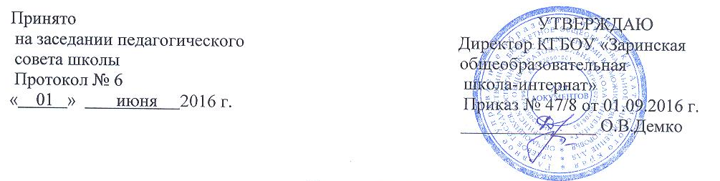
Положение
о логопедическом пункте КГБОУ «Заринская общеобразовательная
школа-интернат»

ОБЩИЕ ПОЛОЖЕНИЯ
1.1. Настоящее Положение о логопедическом пункте в образовательном учреждении (далее Положение) разработано на основании Федерального Закона РФ «Об образовании», Типового положения об образовательном учреждении для обучающихся, воспитанников с ограниченными возможностями здоровья , Типового положения об общеобразовательном учреждении для детей, нуждающихся в психолого-педагогической и медико-социальной помощи, Письма Министерства образования РФ от 26.06.2002 № 29/2194-6 по рекомендациям организации логопедической работы в образовательном учреждении, Устава школы.
1.2. Положение определяет порядок организации и работы логопедического пункта в школе.
1.3. Логопункт организуется для оказания помощи учащимся с интеллектуальной недостаточностью, имеющим различные отклонения в речевом развитии, нарушения устной и письменной речи, для создания условий в освоении ими общеобразовательных программ.
ОСНОВНЫЕ ЗАДАЧИ ЛОГОПЕДИЧЕСКОГО ПУНКТА:
2.1. Диагностика особенностей речевого развития учащихся с умственной отсталостью.
2.2. Коррекция всех видов нарушений речи (ОНР, ФФН, дисграфия, дислексия).
2.3. Своевременное предупреждение и коррекция школьной неуспеваемости, связанной с нарушениями речевого развития обучающихся.
2.4. Разъяснение специальных знаний по логопедии всем участникам образовательного процесса.
3. ОРГАНИЗАЦИЯ ДЕЯТЕЛЬНОСТИ ЛОГОПЕДИЧЕСКОГО ПУНКТА:
3.1. На логопункт зачисляются учащиеся с умственной отсталостью, имеющие различные отклонения в речевом развитии (ОНР II, III, IV уровня, ФФН, дисграфии, дислексии) по приказу директора.
3.2. Зачисление в логопедический пункт осуществляется на основе обследования речи учащихся, которое производится с 1 по 15 сентября и с 15 по 30 мая, в течение года вновь прибывших учащихся, также занимавшихся у логопеда в предыдущем году и оставленных для продолжения обучения.
3.3. Занятия проводятся по расписанию в установленном порядке, начало и окончание занятий устанавливается приказом директора.
3.4. Формой организации логопедической работы являются индивидуальные, подгрупповые и групповые занятия, которые проводятся не менее 3 раз в неделю. Продолжительность индивидуальных занятий 20 минут, подгрупповых и групповых 30-45 минут.
3.5. Периодичность занятий определяется тяжестью и сложностью речевых нарушений ученика.
3.6. Выпуск из логопункта производится в течение всего учебного года по мере устранения у учащихся всех нарушений в развитии устной и письменной речи.
3.7. На каждого ребенка при поступлении на логопункт заводится личная речевая карта, в ней отмечаются результаты обследования, заключения логопеда, полученные результаты работы.
3.9. Посещаемость учащихся, темы занятий фиксируются в журнале.
3.10. Обязательной документацией логопеда являются должностные и функциональные обязанности, журнал учета посещаемости обучающихся с недостатками речи, тематическое и перспективное планирование, речевые карты детей, отчеты по установленной форме.
3.11. Учебный, дидактический материал должен соответствовать возрасту учеников, степени выраженности умственной отсталости, тяжести речевых нарушений.
3.12. В случае необходимости учитель-логопед может рекомендовать (по согласию с родителями или их законными представителями) консультации со специалистами.
3.13. Ответственность за посещение обучающимися занятий в логопедическом пункте несет учитель-логопед, классный руководитель, воспитатели.
3.14. Учитель-логопед предоставляет ежегодный отчет о работе логопедического пункта директору школы.

